HASAN FEHMİ BEY ÇEŞMESİ

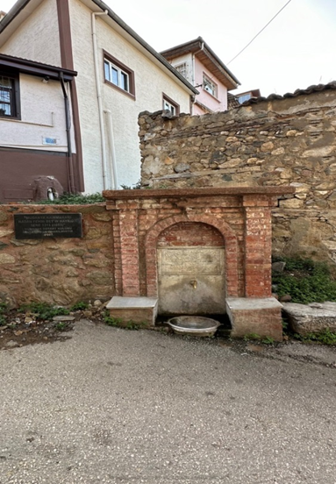

Harmanlar Caddesi ile 3.Cami Sokak’ın kesişiminde yer alan çeşmenin ana malzemesi tuğladır ve kare planlı çeşme almaşık tuğla ile örülmüştür. Çeşmenin mermer malzemeden yalağı, iki tarafında da mermer setler bulunmaktadır. Ön yüzünde tuğladan tek sıra kemer ve iki yanında tuğladan sütunlar bulunur. Üzerinde Osmanlıca kitabesi olan çeşmenin yan duvarında kitabenin Türkçe çevirisi vardır. Kitabede;
“Mudanya Kaymakamı Hasan Fehmi Bey’in hayrıdır. Sene H. 1311’ (M. 1893)” yazmaktadır.

HASAN FEHMİ BEY FOUNTAİN
The main material of the fountain, located at the intersection of Harmanlar Avenue and 3. Cami Street, is brick, and the square-planned fountain was built with alternating bricks. The fountain has a marble trough and marble banks on both sides. There is a single row of brick arches on the front and brick columns on both sides. The fountain has an Ottoman inscription on it, and there is a Turkish translation of the inscription on the side wall. The inscription reads:
“It is the charity of Mudanya District Governor Hasan Fehmi Bey. Year 1311 A.H. (1893 A.D.)

